ГУАП КАФЕДРА № 41

ОТЧЕТ
ЗАЩИЩЕН С ОЦЕНКОЙ ПРЕПОДАВАТЕЛЬ
Ассистент Д.С. Лисюков
должность, уч. степень, звание подпись, дата инициалы, фамилия

ОТЧЕТ О ПРАКТИЧЕСКОЙ РАБОТЕ

Знакомство с функционалом сервиса Apache Airflow

по курсу: Облачные технологии и сервисы

РАБОТУ ВЫПОЛНИЛ
СТУДЕНТ ГР. № 4417 М. П. Курбатов
подпись, дата инициалы, фамилия

Санкт-Петербург 2026

1 Цель работы
Получить практические навыки развёртывания Apache Airflow 2.9.2 на персональном компьютере с помощью Docker Compose и ознакомиться с назначением основных компонентов сервиса.

2 Основные сведения
Apache Airflow используется для разработки, планирования и мониторинга рабочих процессов. DAG представляет собой направленный ациклический граф задач и их зависимостей. Оператор задаёт действие задачи, scheduler определяет готовность задач к запуску, а executor организует их выполнение. CeleryExecutor использует очередь сообщений и отдельные процессы worker; Celery не является обязательной основой любого планировщика Airflow.
В рассматриваемой конфигурации PostgreSQL хранит метаданные Airflow, Redis обслуживает очередь Celery, webserver предоставляет веб-интерфейс, scheduler планирует задачи, worker выполняет задачи, triggerer обслуживает отложенные задачи. Сервис airflow-init выполняет первоначальную подготовку базы и пользователя. Docker Compose описывает сервисы, их зависимости, переменные среды и подключённые каталоги.

3 Конфигурация проекта
Развёрнут Apache Airflow 2.9.2. В проекте созданы каталоги dags, logs, plugins, config и data и файл .env с AIRFLOW_UID=50000. Исходный файл сохранён как docker-compose.original.yaml, а для запуска подготовлена рабочая копия docker-compose.yaml. Каталог data подключён к /opt/airflow/data. Загрузка примеров отключена параметром AIRFLOW__CORE__LOAD_EXAMPLES=false. Для локального доступа к PostgreSQL опубликован порт 127.0.0.1:5433:5432. На рисунке 1 показан промежуточный этап до создания рабочей копии Compose; последующий запуск подтверждён рисунками 3 и 4.
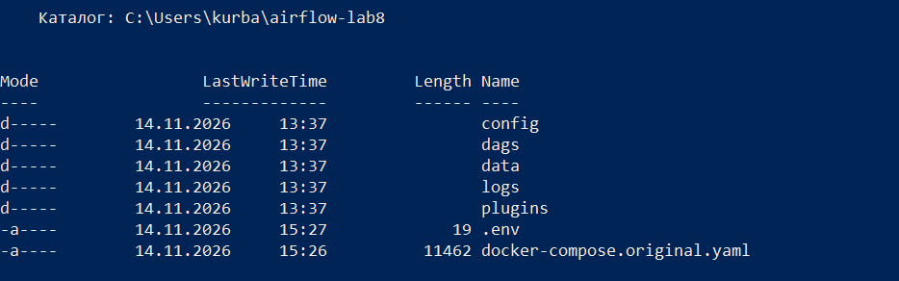
Рисунок 1 — Каталоги проекта, .env и исходная копия Compose
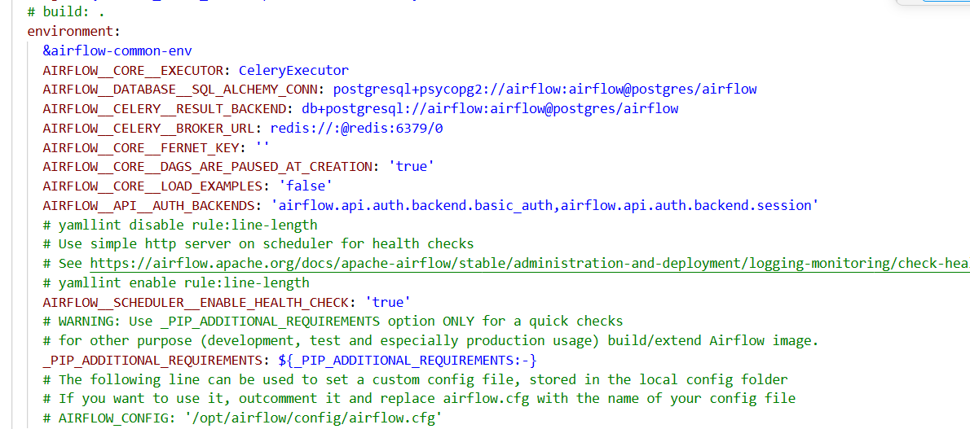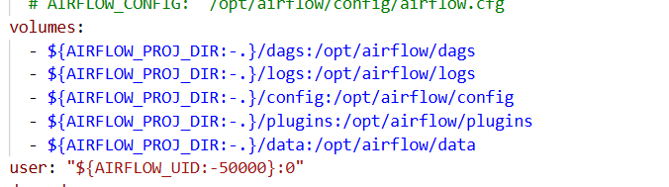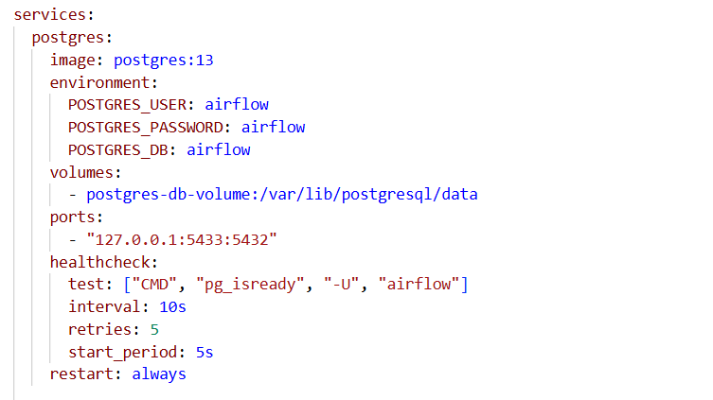
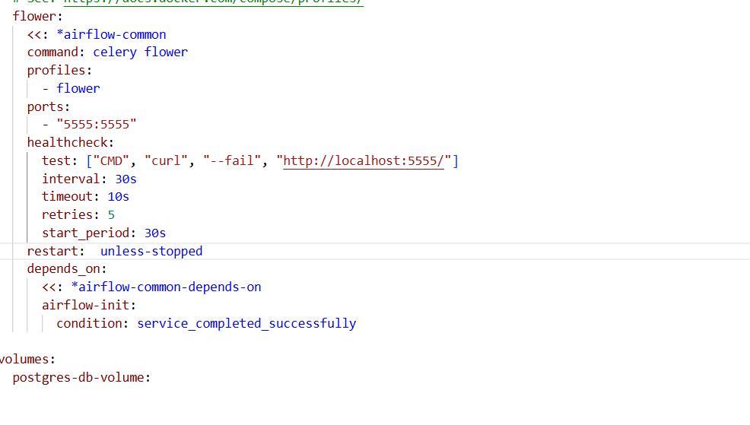
Рисунок 2 — Фрагменты Compose: отключение примеров, каталог data, порт PostgreSQL и политика перезапуска Flower

4 Инициализация и запуск сервисов
Первоначальная подготовка выполнена командой docker compose up airflow-init. Во время инициализации созданы таблицы метаданных и пользователь интерфейса. В списке сервисов airflow-init имеет состояние Exited (0), что подтверждает успешное завершение. Основные сервисы запущены командой docker compose up -d. Scheduler, worker, triggerer, webserver, PostgreSQL и Redis в представленном выводе имеют статус healthy. Остановленный airflow-init является штатным состоянием одноразового сервиса.
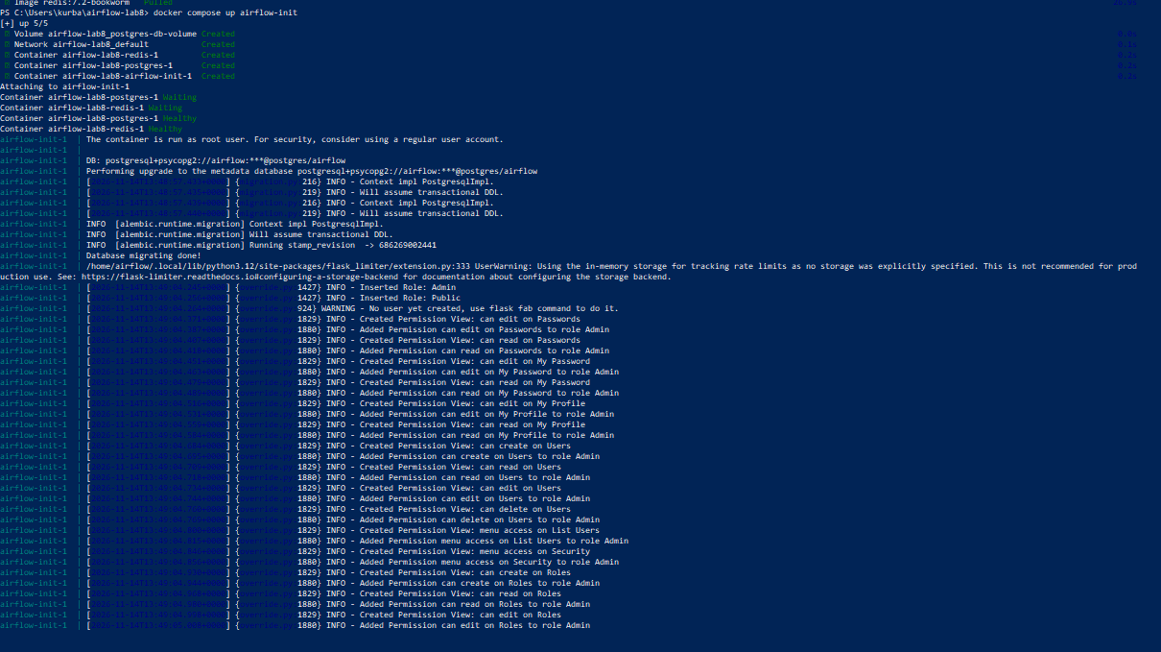
Рисунок 3 — Инициализация базы метаданных Airflow
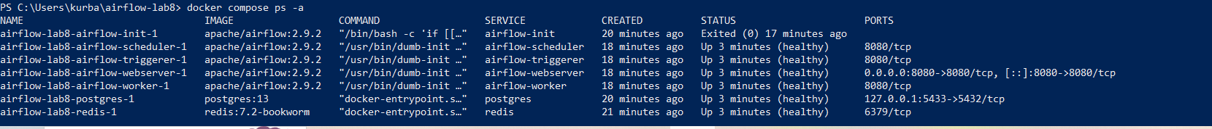
Рисунок 4 — Состояние сервисов Airflow после запуска

5 Доступ к веб-интерфейсу
После изменения внешнего порта веб-интерфейс открыт по адресу http://127.0.0.1:8081. Вход выполнен под учебной учётной записью airflow. После авторизации открылась страница DAGs, на которой показано 0 DAG. Это соответствует отключённой загрузке примеров и отсутствию собственных DAG в каталоге проекта. Создание и запуск собственного рабочего процесса в данном задании не требуются. Снимок сервисов на рисунке 4 сделан до смены порта, поэтому на нём ещё указан 8080; итоговый адрес виден на рисунке 5.
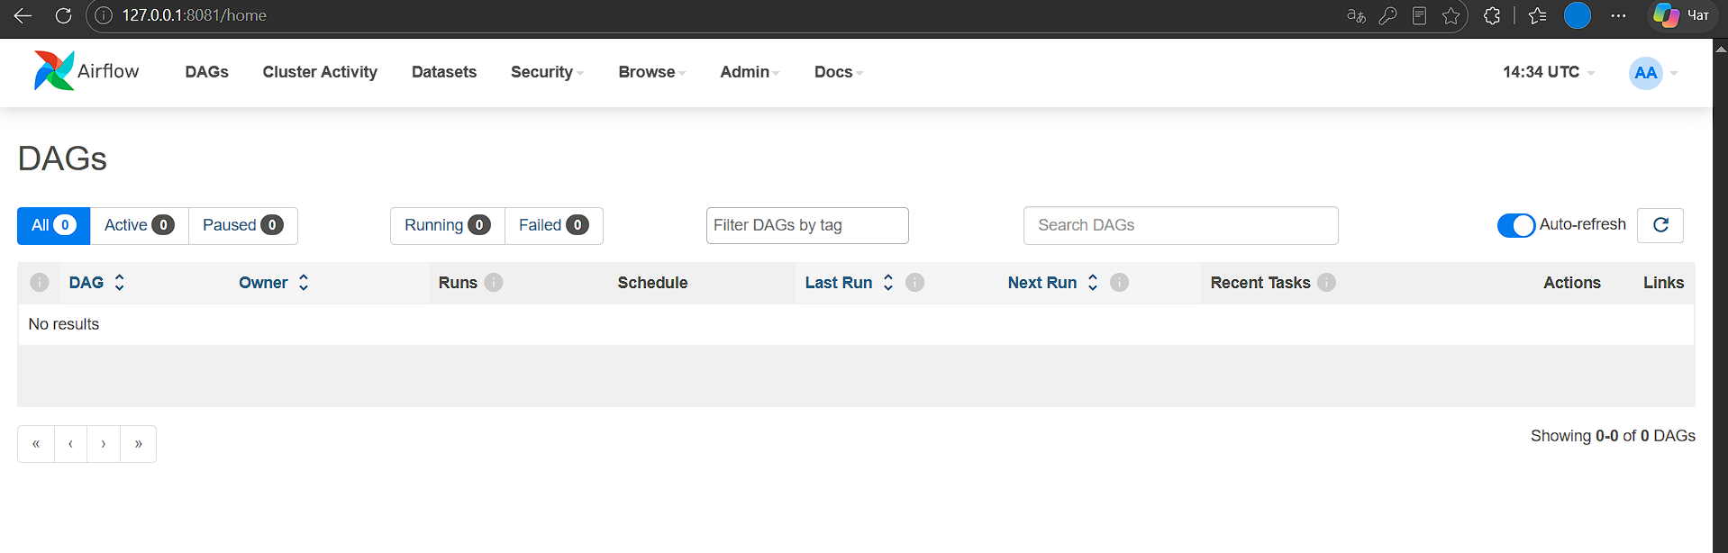
Рисунок 5 — Веб-интерфейс Airflow после входа: список DAG без демонстрационных примеров

6 Трудности и результат проверки
При скачивании Compose через curl.exe возникла ошибка CRYPT_E_REVOCATION_OFFLINE: Windows не смогла проверить отзыв сертификата. Файл был получен через браузер и сохранён как docker-compose.original.yaml. Команда docker compose config --quiet первоначально сообщала no configuration file provided, поскольку Compose не находил файл со стандартным именем. Для запуска создана рабочая копия docker-compose.yaml.
При загрузке образов Redis и Airflow неоднократно появлялся TLS handshake timeout при обращении к auth.docker.io. Загрузка проверялась отдельно командой docker pull apache/airflow:2.9.2 и через docker compose pull. Для ограничения одновременных операций использовалась переменная COMPOSE_PARALLEL_LIMIT=1. Повторные попытки в итоге завершились успешно: Airflow, PostgreSQL и Redis получили состояние Pulled. Единственная точная причина сетевых тайм-аутов по имеющимся данным не установлена.
Во время загрузки возникали input/output error и read-only file system при записи в хранилище Docker. В ходе диагностики проверялось свободное место на диске C:, обсуждалась очистка временных файлов и отключение гибернации. Проверка записи выполнялась созданием тома docker-write-check; для восстановления предлагались освобождение места и перезапуск Docker/WSL. В последующей проверке операция с томом прошла, а затем все необходимые образы были загружены. Файлы виртуальных дисков и данные MySQL не удалялись в рамках предложенных действий.
При первом запуске основных сервисов контейнер PostgreSQL завершился с кодом 139. В логах позднее были видны восстановление после некорректного завершения и сообщение database system is ready to accept connections. Контроль docker compose ps -a подтвердил статус healthy у PostgreSQL и Exited (0) у airflow-init. Ранние сообщения relation does not exist рассматривались в контексте подготовки схемы; окончательный результат оценивался по состоянию сервисов, а не по отдельным старым строкам лога.
После запуска браузер сначала показывал страницу welcome-контейнера предыдущей работы, затем ERR_EMPTY_RESPONSE. В PowerShell запрос curl.exe --noproxy возвращал Empty reply from server. При этом проверка /login/ внутри airflow-webserver отвечала HTTP 200 OK, а /health также возвращал 200. Это позволило отделить работоспособность Airflow от доступа через сеть Windows. Внешний порт был изменён с 8080 на 127.0.0.1:8081:8080, веб-сервер пересоздан; дополнительно выполнялись проверки публикации порта и предлагался перезапуск Docker/WSL. Смена порта не дала немедленного результата, однако позже страница входа открылась, а после авторизации стал доступен интерфейс DAGs. По имеющимся данным нельзя приписать восстановление одному конкретному действию.

7 Вывод
Развёртывание Airflow демонстрирует, как Docker Compose объединяет несколько взаимосвязанных сервисов в одно приложение. Для его работы недостаточно открыть веб-страницу: необходимы база метаданных, очередь сообщений и процессы планирования и выполнения задач. Отдельная инициализация подготавливает инфраструктуру до запуска основных компонентов, поэтому её успешное завершение проверяется отдельно от состояния постоянно работающих сервисов.
Подключение каталогов отделяет файлы проекта от жизненного цикла контейнеров, а публикация портов обеспечивает доступ к веб-интерфейсу и PostgreSQL с персонального компьютера. При диагностике важно различать конфликт порта, нехватку ресурсов, неуспешную миграцию базы и ошибки доступа к файлам. Практический результат развёртывания подтверждается кодом завершения airflow-init, состоянием сервисов и доступностью интерфейса после авторизации.
В результате Apache Airflow 2.9.2 развёрнут на персональном компьютере с помощью Docker Compose. Успешность подтверждена завершением airflow-init с кодом 0, здоровым состоянием основных сервисов и открытием страницы DAGs после авторизации по адресу 127.0.0.1:8081. Наиболее существенными трудностями стали доступ к реестру образов, ошибки записи хранилища Docker и доступ из Windows к опубликованному веб-интерфейсу. Раздельная проверка загрузки образов, состояния базы, ответа приложения внутри контейнера и доступа с хоста позволила последовательно определить этапы сбоя.

Список использованных источников
1. Знакомство с функционалом сервиса Apache Airflow : методические указания к практической работе. 12 с.
2. Apache Airflow 2.9.2. Running Airflow in Docker. URL: https://airflow.apache.org/docs/apache-airflow/2.9.2/howto/docker-compose/index.html.
3. Docker Compose. URL: https://docs.docker.com/compose/.

